Тематическая подборка игр и упражнений по теме «Транспорт»

Цели:
Уточнить и расширить знания детей о транспорте, его назначении, многообразии транспортных средств, роли в жизни людей;
Продолжать знакомить детей с цветами (красный, желтый, зеленый, синий),
Закрепить названия основных геометрических фигур.
Развивать память, внимание и мелкую моторику.

Предварительная работа: рассмотрите вместе с ребенком картинки с транспортом. Познакомьте его с названиями различного транспорта и попросите показать по картинкам следующие части: колеса, фары, сиденье, весла кузов и т.д.
Познакомьте ребенка с видами транспорта: наземный, подземный, водный, воздушный.
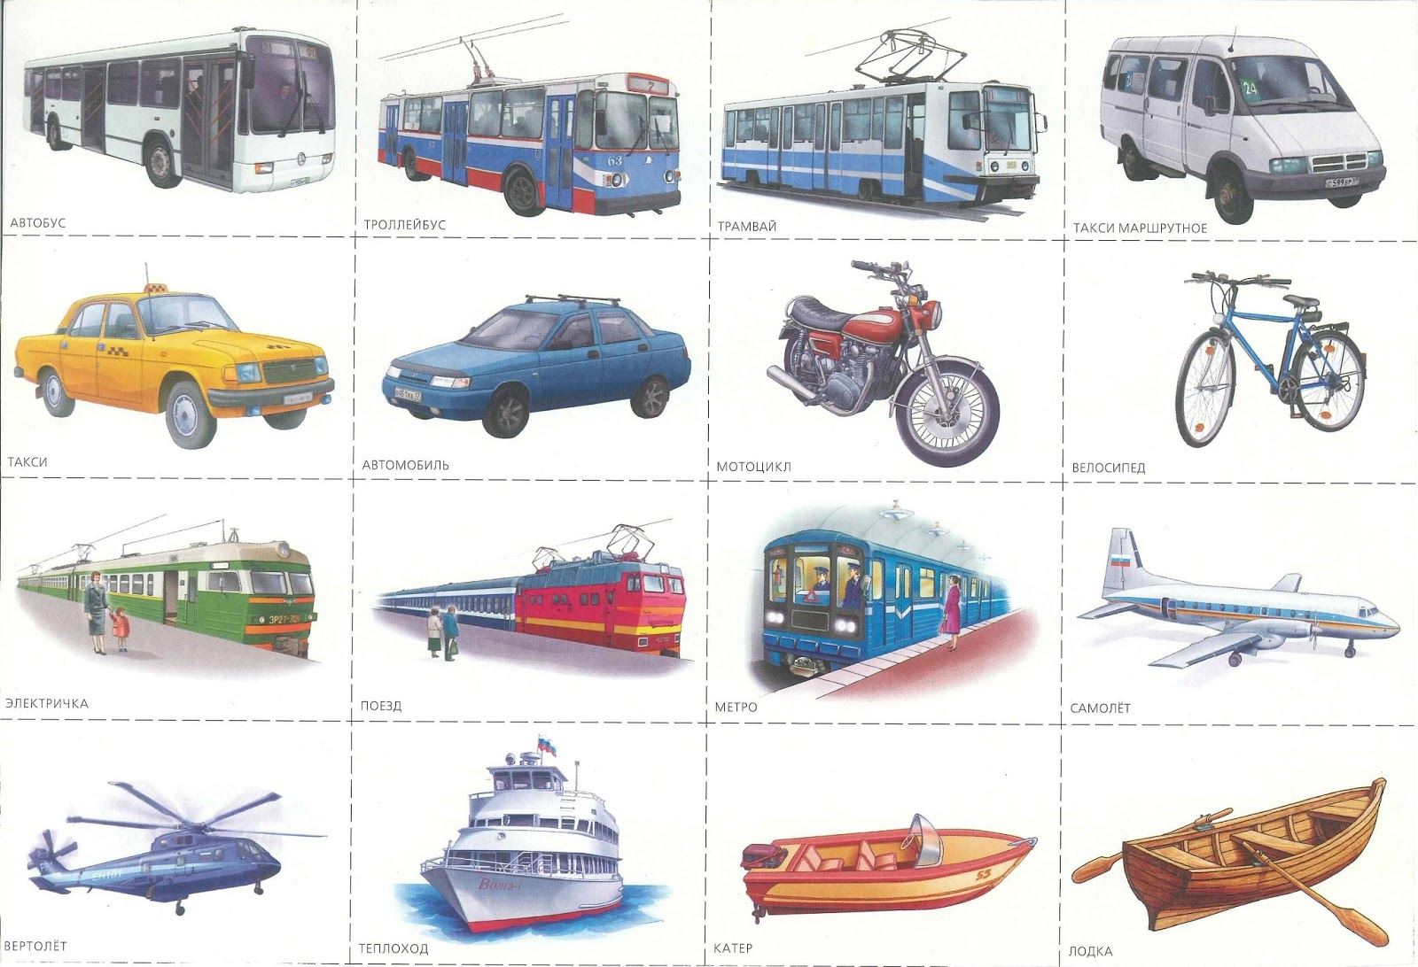

Дидактическая игра «Где чья машина?»
Цель: закреплять знания детей о транспортных средствах; упражнять в соотнесении транспортного средства с его назначением.
Материал: предметные и сюжетные картинки к теме «Транспорт».
Взрослый. Назовите автомобильный транспорт, который движется по улице города (автобус, автомобиль, пожарная машина, скорая помощь, милицейская машина, такси, маршрутное такси).

«Каждый из автомобилей предназначен для выполнения разной работы.
Посмотрите на картинки и назовите пассажиров и тот автомобиль, в котором они поедут.» (воспитатель и дети, мужчина с портфелем, пожарные, доктор, медсестра, тракторист, строитель, рабочие дорожной службы)
Воспитатель и дети — маршрутное такси, автобус.
Мужчина с портфелем — автомобиль.
Пожарные — пожарная машина.

Доктор и медсестра — скорая помощь.
Тракторист — трактор.
Строитель — подъёмный кран.
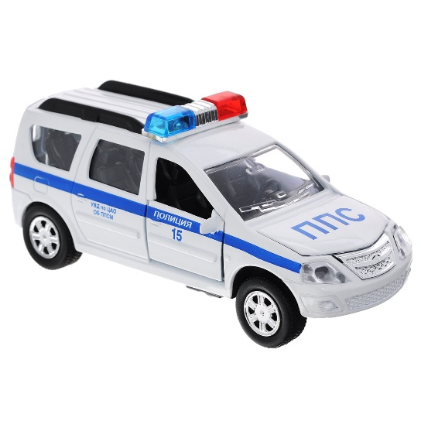
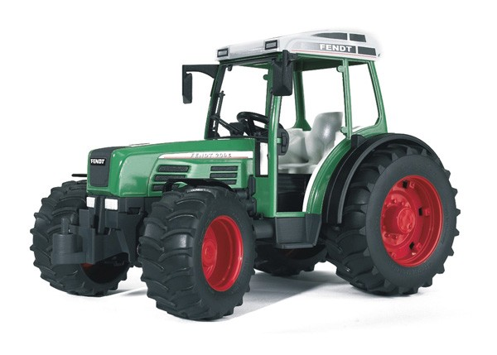
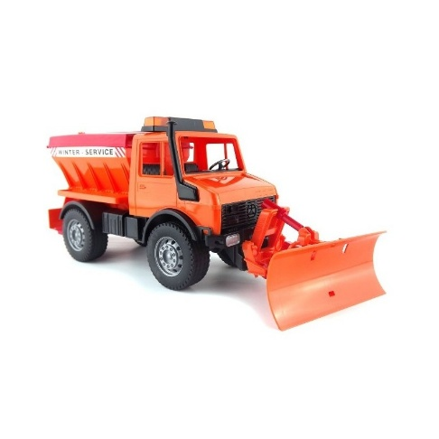
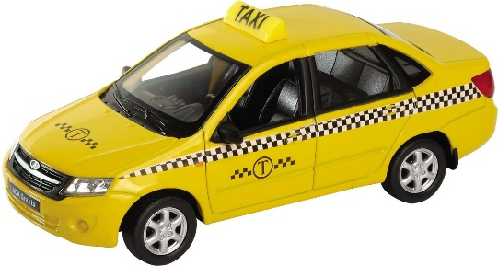
Рабочие «дорожной службы» — снегоуборочная.

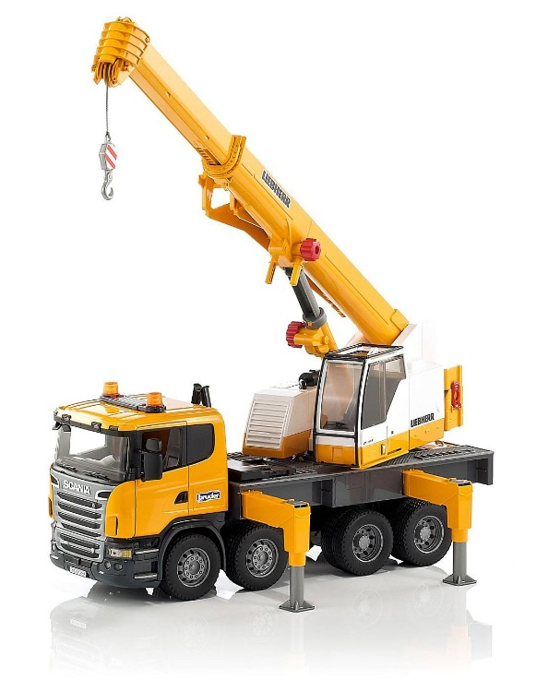
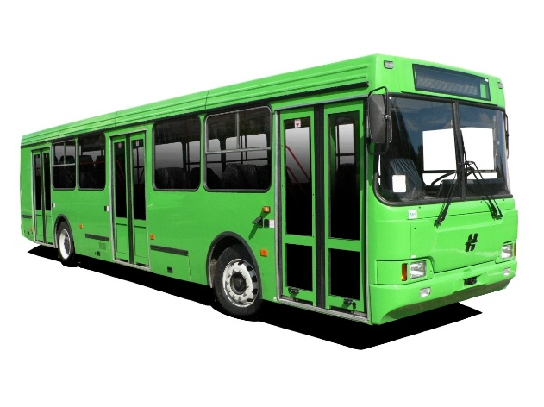
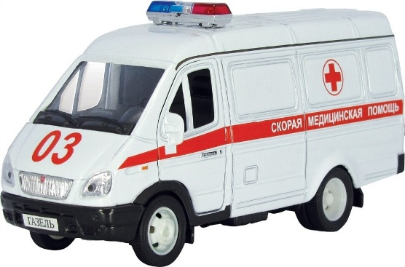
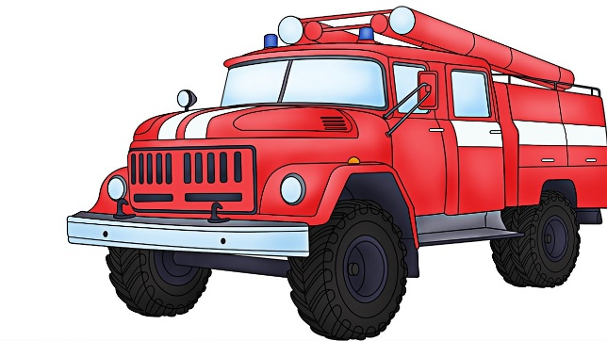
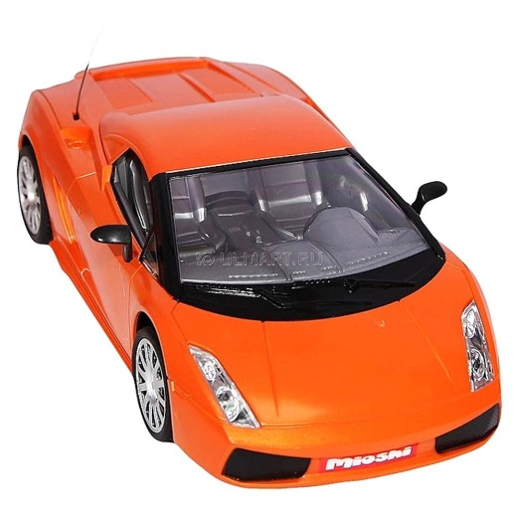
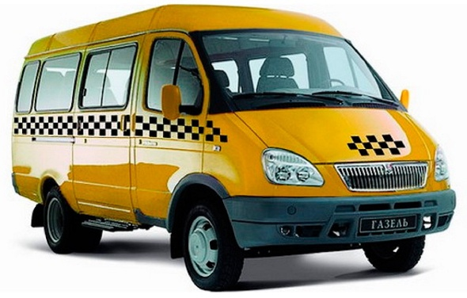

Лепка «Автомобиль»
- Продолжать учить ребенка, лепить предмет, состоящий из нескольких частей одинаковой формы, но разной величины.
Покажите ребенку картинку с изображаемым предметом и последовательность действий и приемы лепки.
Чтобы слепить легковую машину , сначала нужно скатать один большой шар, раскатать его между ладоней в овальную форму. Из пластилина черного цвета скатать четыре маленьких шарика- это будут колеса и прикрепить снизу. Затем можно скатать еще меньше шарики - фары и окна.

Игра «Автомобиль из геометрических фигур»

Оборудование: набор геометрических фигур разного размера и цвета (можно вырезать из цветного картона).
Описание игры:
Предложите ребенку, используя геометрические фигуры, «построить» грузовик, трактор, поезд, лодку, катер и др. виды транспорта (для детей младшего возраста возможно использование карточек с образцами).

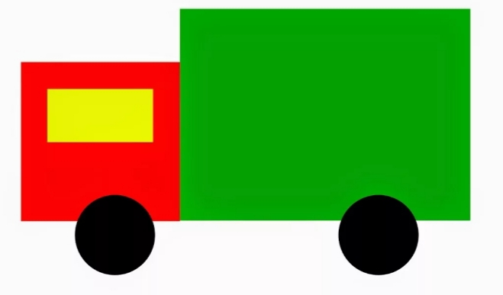
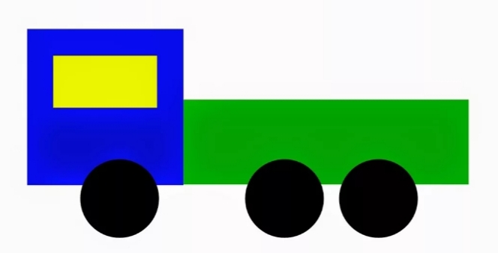
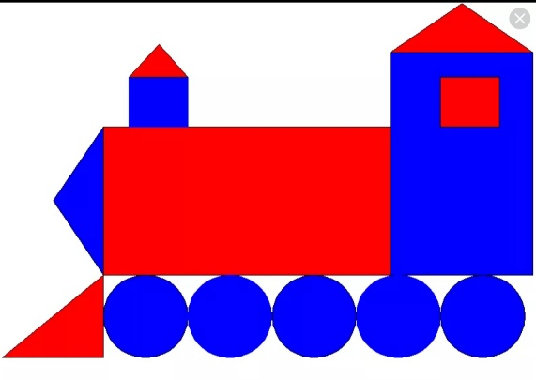
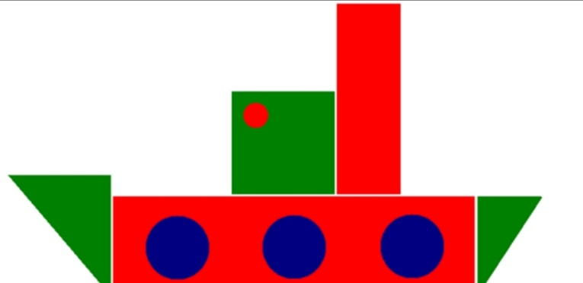
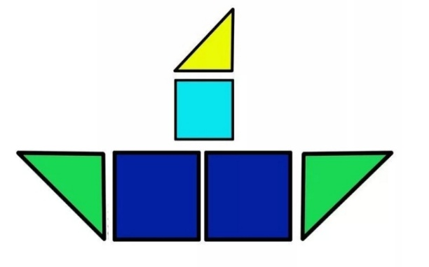
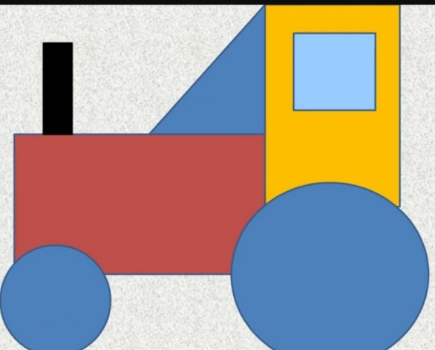
Рисование «Автобус»
Предложить ребёнку нарисовать пассажирский вид транспорта – автобус. Покажите ему картинку и обсудите, какой формы автобус, его колеса и окна.
Автобус – прямоугольный, колеса – круглые, окна – квадратные.
Сначала предложите ребенку обвести автобус по точка.
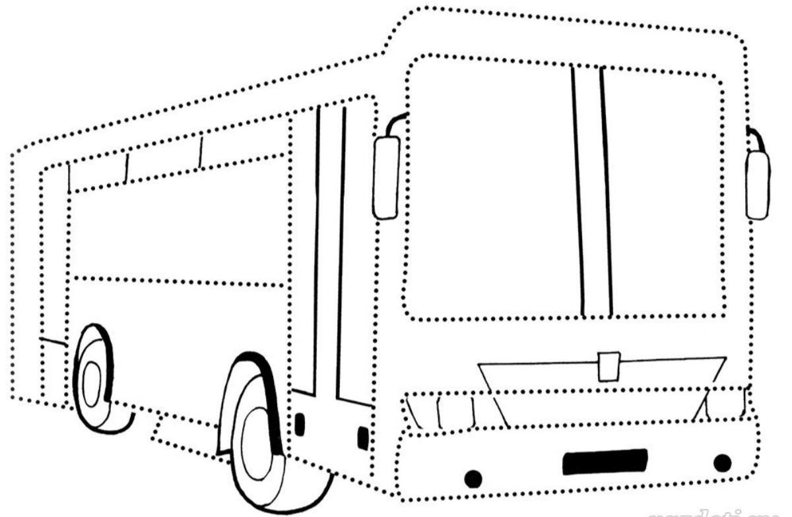
Затем спросите у ребенка каким цветом он сам нарисует и раскрасит автобус, его окна и колеса.
Теперь приступаем к рисованию своего автобуса цветными карандашами. ( Если у ребенка не будет получатся нарисовать геометрические фигуры, то можно ему помочь или заранее подготовить шаблоны, которые он сможет обвести).

Дидактическая игра « Что лишнее?»
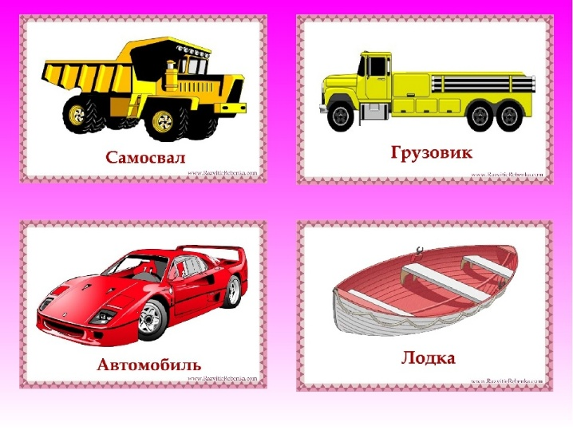
Ход игры: внимательно посмотри на картинки и найди лишнюю. Объясни, почему та или иная картинка лишняя.
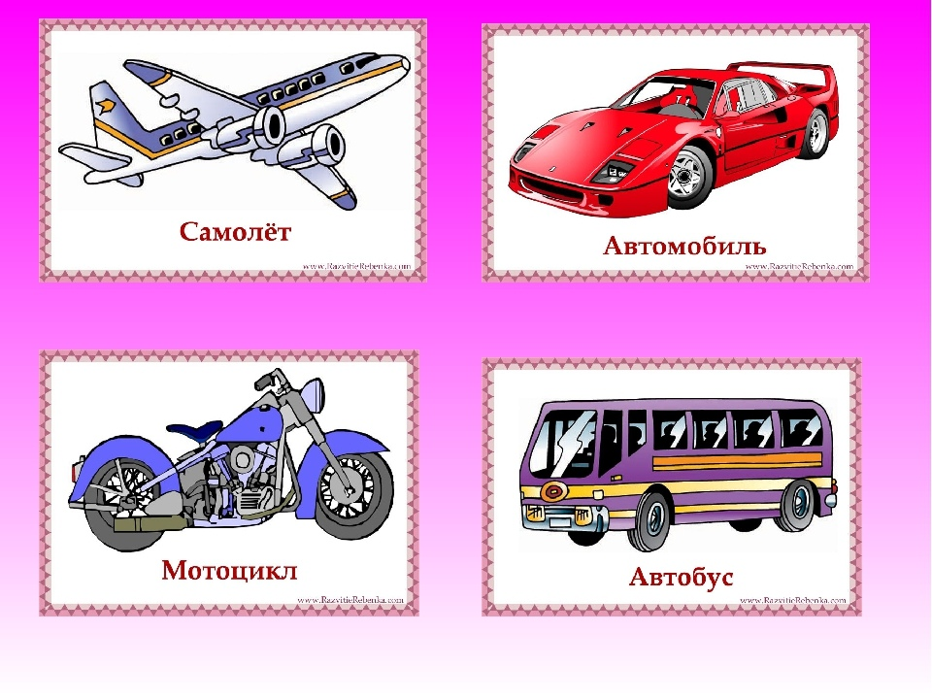

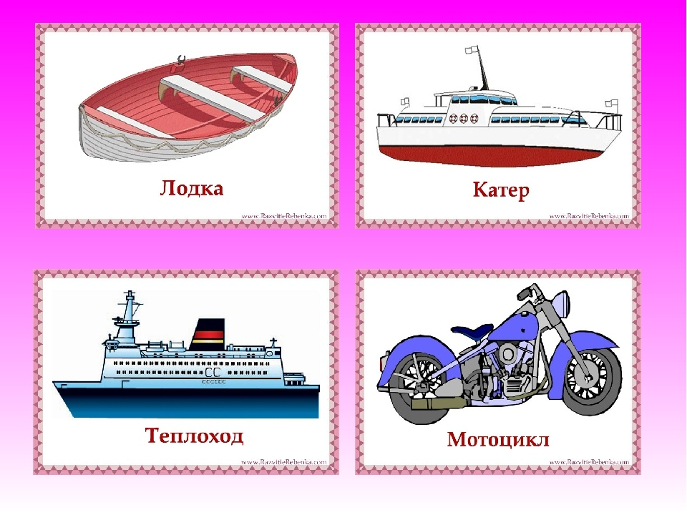
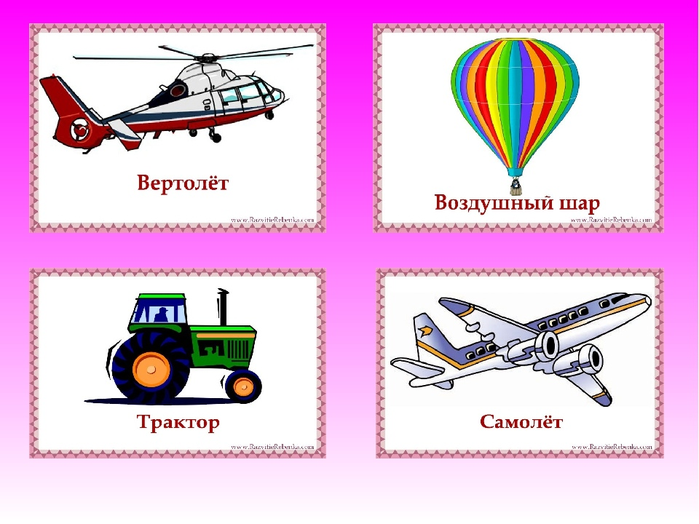

Конструирование счетными палочками по теме «Транспорт»
Оборудование: счетные палочки, схемы транспорта.
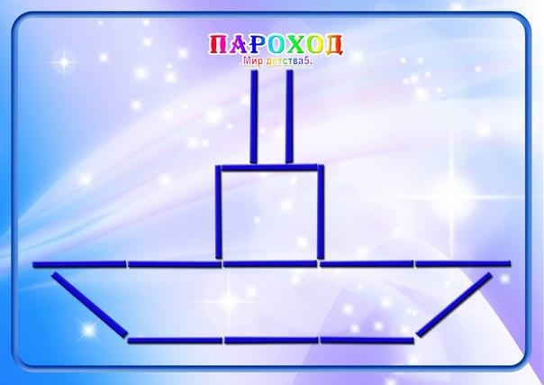
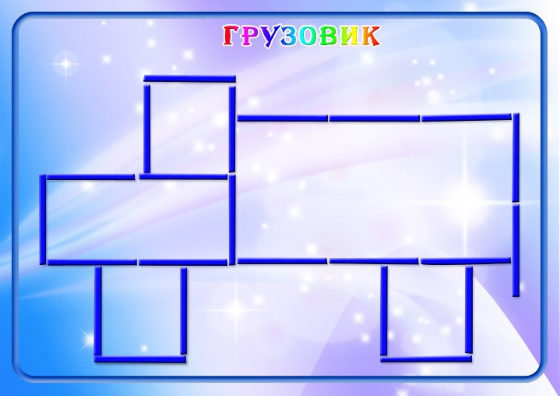
- На картинках нарисованы схемы транспорта, который ты можешь выложить из счетных палочек. Бери палочки и выкладывай их как на схеме.
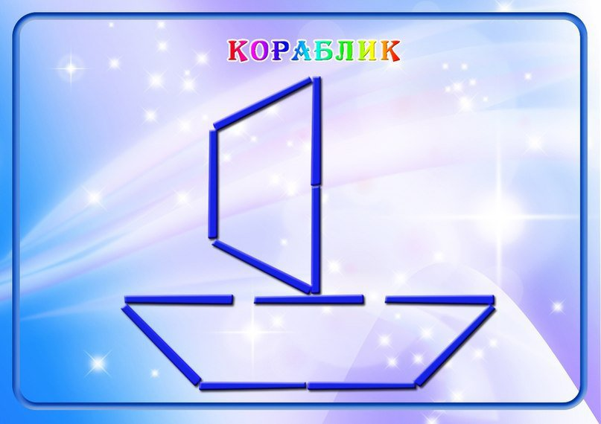
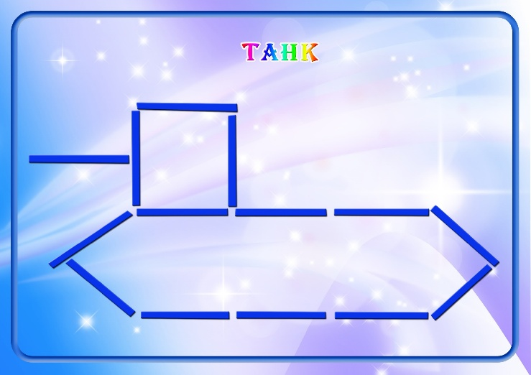
Аппликация «Грузовик»
Для аппликации заранее подготовьте: лист белого картона, цветную бумагу и шаблоны деталей грузовика.
Для того, чтобы сделать грузовик надо сначала подготовить все детали, поэтому берем цветную бумагу и шаблоны деталей грузовика (большой квадрат – кабина, маленький квадрат – окно, прямоугольник – кузов, два круга – колеса,) и простым карандашом обводим шаблоны, но детали должны быть разных цветов (кабина – красная, кузов – желтый, окно – белое, колеса - черные). Проверяем, что мы все правильно обвели, затем берем ножницы и аккуратно вырезаем детали для грузовика.
Теперь выложите грузовик на белом картоне, затем все детали наклеиваем. Получился грузовик.

Пальчиковая гимнастика «Транспорт».
Раз, два, три, четыре, пять
Будем транспорт мы считать
(сжимаем и разжимаем кулачки)
Автобус, лодка и мопед,
Мотоцикл, велосипед
Автомобиль и самолет
Корабль, поезд, вертолет.
( поочередно сгибаем каждый пальчик)

